- RAZRED
TEDENSKI NAČRT DELA OD 30. 3. DO 3. 4. 2020

SPO | - Nevarne snovi (LB, str. 46)  - Deli telesa (LB, str. 53)  Svoje znanje o telesu lahko utrjuješ še v deželi Lilibi (Šolska ulica – Spoznavanje okolja – Telo)  - S čutili zaznavam svet (LB, str. 54)
MAT | - V karo zvezek prepiši s priloge1  Najprej napiši naslov in preriši like ter jih poimenuj. Uporabljaj šablono. Pazi, da jo boš pravilno obrnil.  - Pravokotnik (LB, str. 41)  - Kvadrat (LB, str. 42)  - Krog (LB, str.48); Trikotnik (LB, str. 52)  Svoje znanje o likih lahko utrjuješ v deželi Lilibi (Matematika – Poišči obliko)  Igraj se igro človek ne jezi se, saj tudi tako lahko utrjuješ števila.  Vaja dela mojstra, če mojster dela vajo.
SLJ | - Branje (vsak dan 10 minut). Bereš lahko v DZO zvezku do strani 35. Besedila s tonsko utežjo lahko izpustiš, če še ti ne grejo.  - Črka U (v DZO, str. 34 vadi zapis črke U, potem še v črtast zvezek vadi zapis črke na enak način, kot smo se učili v šoli prejšnje črke.  Pazi na presledke, pa da ne bo »predebeli« ali »presuhi« U.  - V črtast zvezek prepiši 10 besed iz DZO, str. 34 (spodnja naloga s peresom). Pazi na presledke in na čitljivost zapisa.  - Pri črki U v DZO, na str. 34, 35 reši še druge naloge.  - Pravljica Najmočnejši fantek na svetu  (Naj ti jo starši preberejo s Priloge2 ali s spleta.)  V brezčrtni zvezek napiši naslov pravljice in jo ilustriraj.
ŠPO | Poljubne igre (skrivalnice, pantomima, gnilo jajce, igre z žogo).
LUM | V brezčrtni zvezek s šablono ustvari risbo iz likov. Uporabi trikotnik, kvadrat, pravokotnik in krog. Vse pobarvaj.  V deželi Lilibi lahko ustvarjaš vzorce iz likov (Šolska ulica – Likovna umetnost – Oblika – Vzorci iz likov).
GUM | V deželi Lilibi poslušaj pesem Potoček. Zraven zapoj.  (Glasbena umetnost – Pesmice1)

TJA 1. RAZRED – DELO OD DOMA
Ponedeljek, 30. 3. 2020: TO SEM JAZ
POZDRAVLJENI, DRAGI MOJI PRVOŠOLČKI . ZELO VAS ŽE POGREŠAM IN MOČNO MISLIM NA VAS!
DANES SE BOMO PRI ANGLEŠČINI UČILI O NAŠEM TELESU. NAUČILI SE BOMO PRAVILNO POIMENOVATI NEKAJ DELOV TELESA, ZAPELI PESMICO IN SE MALO POIGRALI.
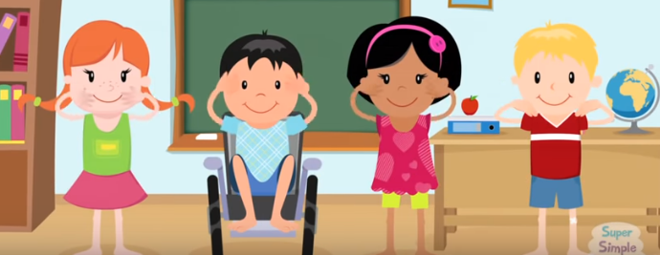
ZA OGREVANJE SI OGLEJTE IN POSLUŠAJTE PESMICO HEAD, SHOULDERS, KNEES AND TOES, OB KATERI SE BOMO HITRO NAUČILI POIMENOVATI KAR 8 DELOV TELESA: GLAVA, RAMENA, KOLENA, PRSTI NA NOGAH, OČI, UŠESA, USTA IN NOS: https://www.youtube.com/watch?v=lMQcwNZVUO8.

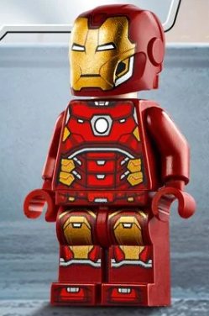
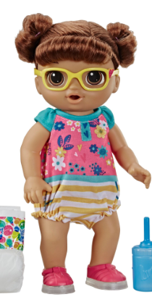
ZDAJ POTREBUJETE ENO SVOJO IGRAČKO, NPR. PUNČKO, ROBOTA, SUPERJUNAKA, LEGO FIGURICO… - TAKŠNO, KI IMA DELE TELESA, O KATERIH POJE PESMICA. NAJPREJ POSKUSITE POIMENOVATI IGRAČKINE DELE TELESA, POČASI IN BREZ SPREMLJAVE PESMICE. MISLIM, DA VAM GRE DO SEDAJ ZELO DOBRO!
NA RAČUNALNIKU POIŠČITE PESEM https://www.youtube.com/watch?v=WX8HmogNyCY, KI PA JE MALO HITREJŠA IN ZATO ŠE BOLJ ZABAVNA. POSKUSITE KAZATI DELE TELESA IGRAČKE ŠE OB TEJ HITRI PESMICI.
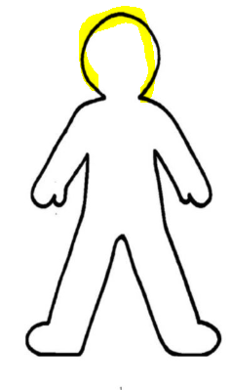
ZA KONEC V BREZČRTEN ZVEZEK S SVINČNIKOM NARIŠITE OBRIS TELESA. Z RAZLIČNIMI BARVICAMI OSENČITE DELE TELESA, KI SMO JIH SLIŠALI V PESMICI. ZA VSAK DEL TELESA UPORABITE DRUGO BARVICO.

TJA 1. RAZRED – DELO OD DOMA
Sreda/četrtek, 1. ali 2. 4. 2020: TO SEM JAZ
POZDRAVLJENI, DRAGI MOJI PRVOŠOLČKI . KAKO STE KAJ? UPAM, DA SE VESELITE ANGLEŠČINE TAKO KOT JAZ!
V PONEDELJEK SMO PREPEVALI IN SE ZABAVALI OB PESMICI HEAD, SHOULDERS, KNEES AND TOES. DANES PA BOMO NAŠE ZNANJE ŠE POGLOBILI IN NADGRADILI. DA SE OGREJEMO, ŠE ENKRAT POSLUŠAJMO PESMICO (HITRO https://www.youtube.com/watch?v=WX8HmogNyCY ALI POČASNO VERZIJO https://www.youtube.com/watch?v=lMQcwNZVUO8, KAR VAM JE LJUBŠE) IN OB TEM NA SVOJEM TELESU POKAŽIMO PRAVE DELE.

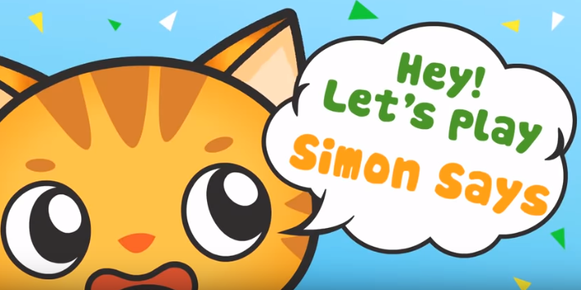
NA VRSTI JE IGRICA SIMON SAYS (TO SE IZGOVORI »SAJMON SEZ«). ZA IGRO STA POTREBNA NAJMANJ DVA IGRALCA, ZGORNJE OMEJITVE PA NI. IGRA SE TAKOLE: VI BOSTE GOVORILI NAVODILA, OSTALI ČLANI PA BODO IZVAJALAI TISTO, KAR JIM BOSTE POVEDALI. ČE BOSTE REKLI SIMON SAYS TOUCH YOUR HEAD, SE MORAJO OSTALI DOTAKNITI SVOJE GLAVE, ČE PA BOSTE REKLI SAMO TOUCH YOUR HEAD (BREZ SIMON SAYS), SE PA GLAVE NE SMEJO DOTAKNITI. IGRICO SE LAHKO IGRATE NA IZPADANJE IN VLOGE TUDI MENJATE (SIMON SAYS POMENI »SIMON PRAVI«; TOUCH (TAČ) POMENI »DOTAKNI SE«; YOUR PA POMENI TVOJE).
VEM, DA JE NAVODILO MALCE ZAPLETENO, ZATO SI NAJPREJ OGLEJTE VIDEO , POTEM PA SE IGRAJTE: https://www.youtube.com/watch?v=lob3Q7TKmQQ. TUDI ČE SE BOSTE IGRALI PO DRUGAČNIH PRAVILIH, NI NIČ NAROBE. GLAVNO JE, DA OB IGRI ČIM VEČ GOVORITE ANGLEŠKO.
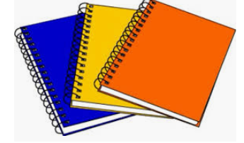
V PONEDELJEK STE V BREZČRTEN ZVEZEK NARISALI OBRIS TELESA, MANJKA NAM PA ŠE NASLOV. Z RDEČO NAD RISBICO NAPIŠITE MY BODY. TO POMENI »MOJE TELO«.

LEPO VAS POZDRAVLJAM DO NASLEDNJIČ.
GOODBYE!

